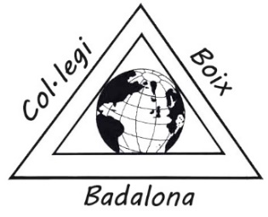

FESTES DE MAIG 2019
XXIV EDICIÓ
“EL DIMONI A L’ESCOLA”

Benvolguda família,

Aquest any se celebra la XXIV edició de la festa “El Dimoni a l’Escola”, a la qual de nou, el nostre centre hi participa. Aquest esdeveniment, com ja sabeu, forma part de la programació de les Festes de Maig que organitza l’Ajuntament de Badalona.

La festa El Dimoni a l’Escola està lligada al concurs de caràcter no competitiu adreçat als escolars d’educació infantil i primària, i té per objectiu donar a conèixer les tradicions festives de la nostra ciutat.

Per participar-hi cal que els nens i nenes facin un petit dimoni en grup, com a classe, o bé de forma individual, d’acord amb les bases que l’Ajuntament ens ha fet arribar i que us annexem al dors.

Us volem recordar que és molt important què els dimonis presentats estiguin identificats pels seus autors amb un sobre tancat i adherit a l’obra presentada:
- A l’exterior ha de constar el grup al què pertanyen (P3, P4 i P5 s’inclouran en el grup A)
- A l’interior les dades personals: Nom de l’escola, nom de l’alumne/a i edat, així com el títol del dimoni que es presenta. Exemple: “El dimoni del cap gros” “El dimoni ballarí” “El dimoni de la cua llarga” “El dimoni pelut”...

El calendari de l’activitat a l’escola és el següent:

- Des d’avui i fins al 29 d’abril_____ Entrega dels dimonis al col·legi.
- Dimarts 30 d´abril (tarda) ________Lliurament dels dimonis al Centre Cívic de la Morera.
- Del 2 al 7 de maig______________Exposició dels dimonis al Centre Cívic Dalt la Vila.
- Dijous 9 de maig ______________A partir de les 10 h festa infantil i lliurament dels
premis a la Rambla de Badalona (davant de Roca i Pi).

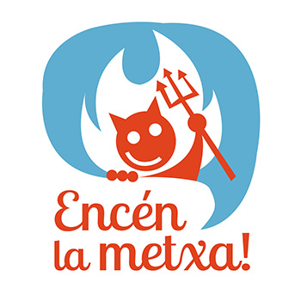

ANIMEU-VOS A REALITZAR ELS VOSTRES DIMONIS
ENS HO PASSAREM D´ALLÒ MÉS BÉ!!!

